台東縣立寶桑國中98學年度第一學期八年級地理科第二次段考試卷
（本試卷採電腦讀卡，請於答案卡左上寫上班級座號姓名，未寫上班級座號姓名者扣10分）
範圍：L3～L4 命題老師：戴志強 審題老師：游宗輝 年 班 座號: 姓名:

一、選擇：(每題2分，共100分)
- （ ）中國廣東省氣候溼潤，年溫差小；內蒙古自治區乾燥少雨，年溫差大，造成兩地氣候差異的主要因素為何？ (A)風向 (B)地形 (C)緯度 (D)距海遠近。
- （ ）附圖為中國某月的季風風向圖，依圖中的風向判斷，此時極有可能是幾月？ (A)1月 (B)3月 (C)7月 (D)10月。
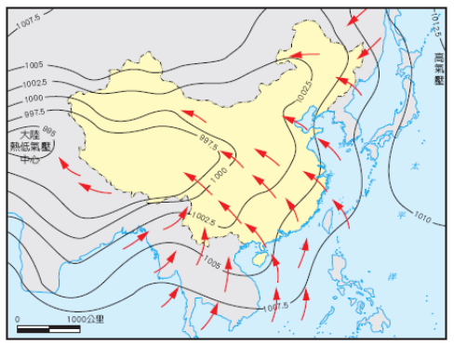
- （ ）明清時期，東南沿海許多居民藉由海上絲路向南洋群島移民，他們若要一路順風，最好利用何種季風風向前往南洋群島？ (A)↗ (B)↙ (C)↘ (D)↖。
- （ ）附圖為氣壓風向示意圖，H、L各代表高、低氣壓，→代表風向，請問：何者代表正確的夏季氣壓風向圖？
(A)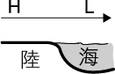 (B)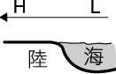
(C)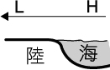 (D)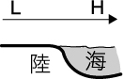
- （ ）季風是隨季節交替而方向相反的風。請問：季風形成的主要原因為何？ (A)洋流影響 (B)緯度高低 (C)地勢起伏 (D)海陸性質差異。
- （ ）附圖是中國某地區7月等溫線的分布圖。由其分布特徵可知甲地最可能屬於何種地形？ (A)高原 (B)山地 (C)盆地 (D)平原。
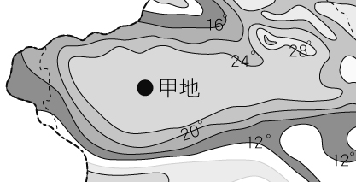
- （ ）今年冬天時婷婷和家人前往中國旅遊，沿著東岸的主要都市一路北上，行經的四個都市氣溫分布，如附表所示。請問：他們第一個抵達的都市應該為下列何者？ (A)甲 (B)乙 (C)丙 (D)丁。
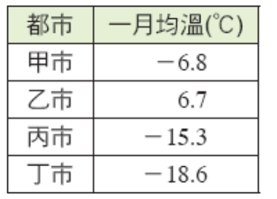

- （ ）附圖為中國某地區的天然植物分布圖。請問：該地區的天然植物分布變化受到下列何項因素的影響最為明顯？ (A)氣溫高低 (B)氣壓高低 (C)盛行風向 (D)土壤種類。
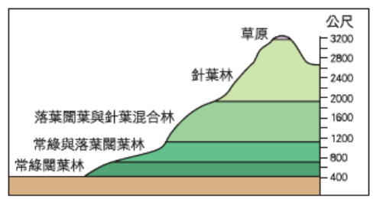
- （ ）「中國東瀕世界第一大洋，西倚世界最大陸塊。」其中「第一大洋」與「最大陸塊」分別為何？ (A)太平洋、美洲大陸 (B)太平洋、歐亞大陸 (C)大西洋、歐亞大陸 (D)大西洋、非洲大陸。
- （ ）小康在冬天到中國洽公，在廣州車站看到氣溫顯示為16℃；到了上海，氣溫只有10℃；到了哈爾濱，氣溫僅剩2℃。請問：造成此種氣溫變化的主要因素為何？ (A)季風 (B)緯度 (C)距海遠近 (D)地形。
- （ ）「當列車緩緩上升，乘客陸續出現暈眩等症狀，列車內因此由空調輸送氧氣，並設置供氧插座，企圖克服低氣壓的影響。」請問：這條鐵路應位於哪裡？ (A)青藏高原 (B)長江三峽 (C)塔克拉瑪干沙漠 (D)秦嶺、淮河一帶。
- （ ）下列四張是中國四個重要都市的氣候圖，其中哪一個都市距海最遠？
(A)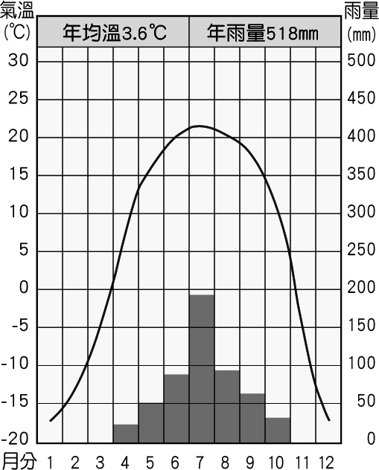 (B)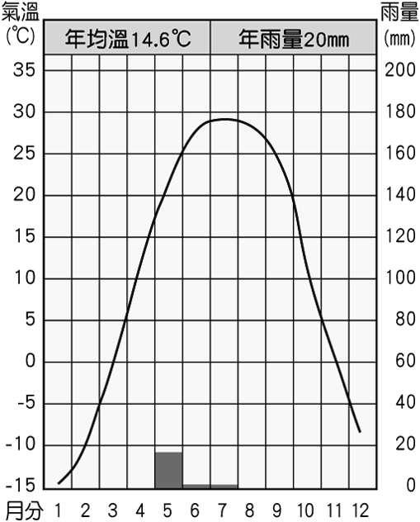
(C)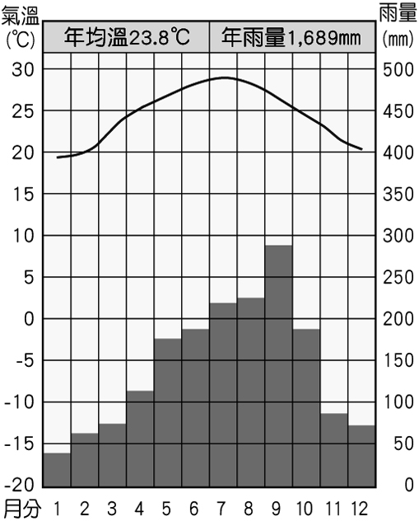 (D)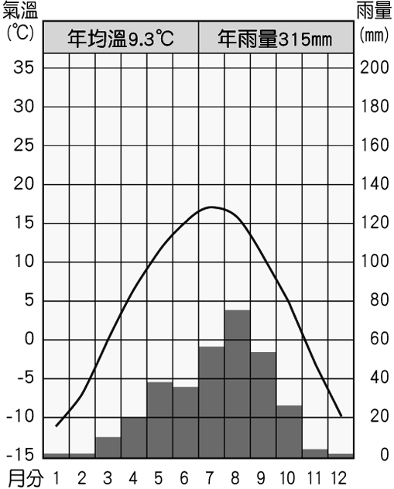

- （ ）附圖為中國簡圖。圖中哪一地區呈現「終年低溫」的氣候特徵？ (A)甲 (B)乙 (C)丙 (D)丁。
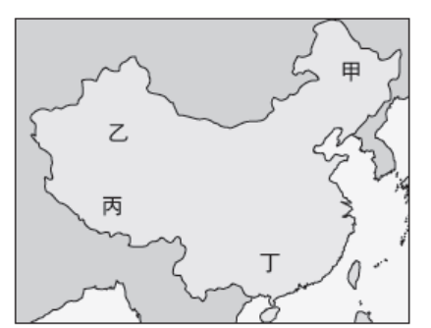
- （ ）(甲)太平洋 (乙)印度洋 (丙)北極海 (丁)蒙古高原 (戊)青藏高原。中國夏季季風主要來自下列哪些地區？ (A)甲乙 (B)甲丙 (C)丙丁 (D)丁戊。
- （ ）附表為中國四個城巿的氣溫資料，請問：哪一城市的緯度最高？
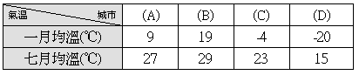
- （ ）附圖為中國某月等溫線圖，觀察此圖，等溫線幾乎呈現平行排列，請問：影響此時期氣溫變化的主要因素是什麼？ (A)地形 (B)緯度 (C)季風 (D)距海遠近。
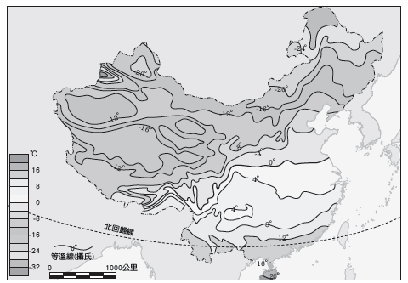
- （ ）附圖為中國五個自治區分布圖，圖中哪一個地區的年雨量最多？ (A)乙 (B)丙 (C)丁 (D)戊。
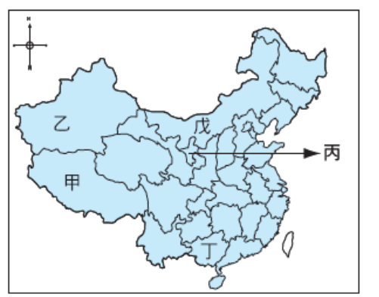
- （ ）下列是中國某三個都市的氣候圖，依據圖中資料判斷，這些都市若「由南向北」排列，正確順序為何？(A)甲乙丙 (B)乙甲丙 (C)乙丙甲 (D)丙乙甲。
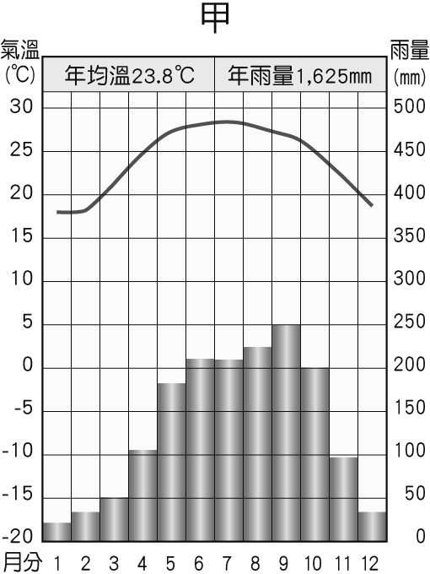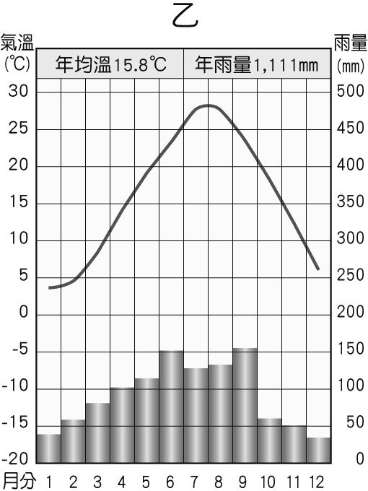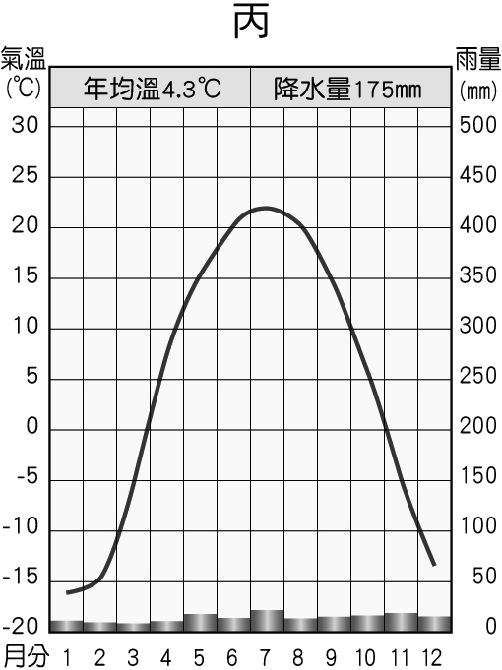

- （ ）附圖為中國氣候類型分布示意圖。請問：圖中甲線最可能代表下列哪一特性？ (A)最冷月均溫0℃ (B)最冷月均溫10℃ (C)年降水量250mm (D)年降水量500mm。
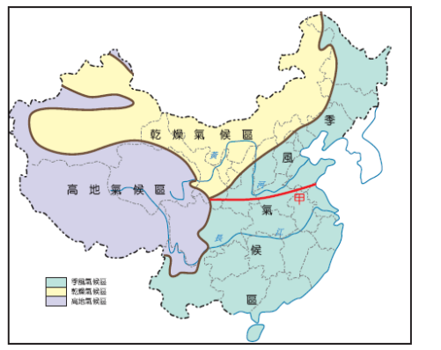
- （ ）附圖為某地的氣候圖。該地的氣候類型為何？ (A)熱帶季風氣候 (B)副熱帶季風氣候 (C)溫帶季風氣候 (D)溫帶沙漠氣候。
- （ ）附圖是中國東半部季風氣候分區示意圖。請問：圖中甲、乙、丙依序代表哪些氣候類型？ (A)熱帶、溫帶、寒帶 (B)溫帶、副熱帶、熱帶 (C)寒帶、溫帶、熱帶 (D)熱帶、副熱帶、溫帶。
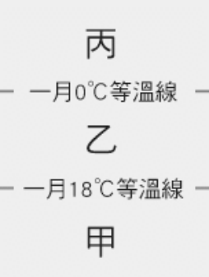
- （ ）「朝穿皮襖午穿紗，抱著火爐吃西瓜」是描寫哪一種氣候區的生活？ (A)草原氣候區 (B)沙漠氣候區 (C)溫帶季風區 (D)高地氣候區。
- （ ）蓉蓉上網查詢西藏自治區的大城拉薩，得知它的地理資料如下：東經91度，北緯29度，高度3,658公尺，年雨量453公釐。以此資料推斷，拉薩應屬於何種氣候類型？ (A)溫帶草原 (B)高地氣候 (C)溫帶沙漠 (D)副熱帶草原。
- （ ）附表中，甲～丁四都市均位於中國。四個地方何者位於華中地區？ (A)甲 (B)乙 (C)丙 (D)丁。
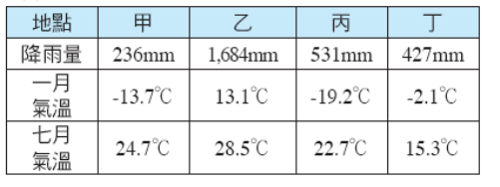

- （ ）中國西北部的湖泊如青海湖多為鹹水湖，東南部長江沿岸如洞庭湖則多屬淡水湖，此種分布上的差異，主要受何種因素影響？ (A)地形 (B)氣溫 (C)雨量 (D)植物。
- （ ）附圖為中國主要河川分布圖，請問：圖中哪些河流冬季會結冰，造成航運不盛？ (A)甲乙 (B)乙丙 (C)丙丁 (D)丁己
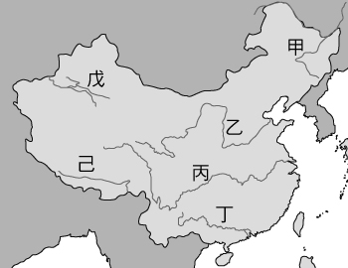

- （ ）「為亞洲第一大河，流量豐沛，流域廣大，頗具航運價值。主要分布在華中地區，目前沿岸為中國經濟發達、人口稠密的地區之一。」引文中描述的是中國哪一條河川？ (A)長江 (B)黃河 (C)珠江 (D)淮河。
- （ ）附表為內流河與外流河的比較。請問：下列何者正確？ (A)甲 (B)乙 (C)丙 (D)丁。
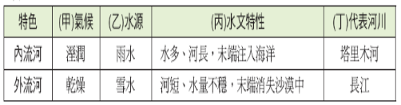
- （ ）附圖為中國水系分布圖。亞洲第一長河應是圖中的何者？ (A)甲 (B)乙 (C)丙 (D)丁。
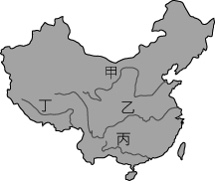
- （ ）河運的發展受限於自然環境的影響最大。請問：附圖的哪一個地區河運最為發達？ (A)甲 (B)乙 (C)丙 (D)丁。
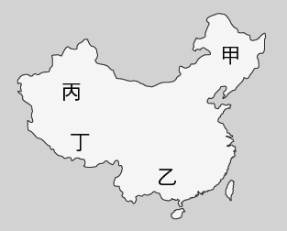

- （ ）附圖為中國簡圖。中國人口分布很不平均，圖中的哪一條線為中國人口分布密集與稀疏的主要分界？ (A)甲 (B)乙 (C)丙 (D)丁。
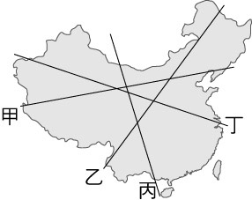
- （ ）中國的人口分布，大致以下列哪一條連線分為稀疏區和稠密區？ (A)大興安嶺─秦嶺 (B)秦嶺─淮河 (C)黑河─騰衝 (D)太行山─巫山。
- （ ）「西元2006年，世界的人口密度為每平方公里47人，中國的人口密度為每平方公里136人，約為世界人口密度的2.9倍。」上述內容主要在說明中國的哪一項人口特徵？ (A)人口分布不均 (B)人口素質低 (C)人口成長率太高 (D)人口密度高。
- （ ）環境負載力是指一地提供維生資源和容受汙染物的能力。依此判斷，下列哪一地理區的環境負載力最低？ (A)四川盆地 (B)橫斷山脈 (C)華北平原 (D)珠江三角洲。
- （ ）下列為四個地區的人口分布示意圖，每張圖的圖紙大小相同，但比例尺不同。依此判斷，下列哪一個地區最適合用來表示東部沿海地區的大都市？ (A)甲 (B)乙 (C)丙 (D)丁。
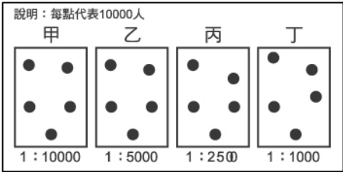
- （ ）中國自西元1979年實施「一胎化」政策以來，其出生率的變化趨勢，可以用下列哪一張圖來表示？
(A)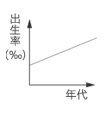(B)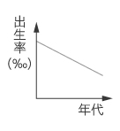
(C)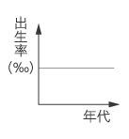(D)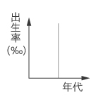
- （ ）中國當局實施一胎化政策，就是要減緩人口增加的數量。其目的是要在短時間內改變哪一項人口現象，以快速減緩人口成長？ (A)出生率 (B)死亡率 (C)移出率 (D)性別比例。
- （ ）附圖為中國不同時期的人口金字塔圖，從圖中可看出幼年人口比例大幅下降，造成此一現象最主要的原因為何？ (A)青壯年人口移出 (B)推行一胎化政策 (C)人口總數大量增加 (D)長期的糧食不足。
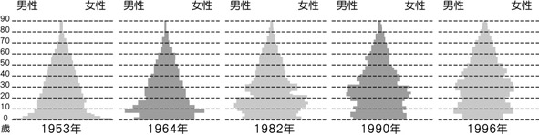

- （ ）中國便宜的勞力吸引全球許多製造業前往中國投資設廠，但中國勞工素質也是工業型態難以改變的原因，若中國要提升勞工素質，應先從哪一方面著手？ (A)教育 (B)住宅 (C)環境 (D)生育。
- （ ）志明從青海來到上海找工作，但是沒有合法的工作證，在上海的就業、居住、教育等方面，備受歧視。請問：志明的身分最可用下列何者來說明？ (A)文盲人口 (B)盲流人口 (C)勞動人口 (D)壯年人口。
- （ ）每年農曆春節，廣州、深圳、上海等沿海大都市，均會有來自內地的民工，搭乘火車、汽車返鄉過年，一波波的人潮、車潮，使當地的交通陷入一片混亂。請問：來自內陸地區的居民一批批湧入沿海都市，最主要是因為這些都市具有下列何項優勢？ (A)經濟較繁榮 (B)環境品質佳 (C)氣候條件佳 (D)天然資源多。
- （ ）附圖為西元2004年，中國前四大港口的貨物吞吐量比較圖。其中「甲」港口最有可能是哪一個城市？ (A)大連 (B)天津 (C)上海 (D)廣州。
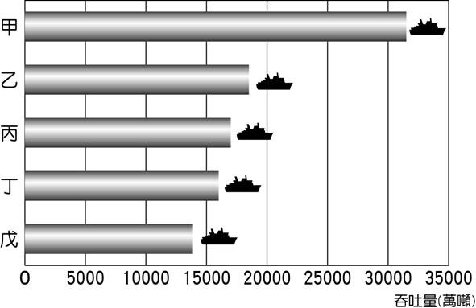
- （ ）有一句話是這麼說的：「鞍山的工業機能最顯著」，其與下列何者的涵意最接近？ (A)土地利用以工業面積比例最高 (B)工業產品種類最多 (C)就業人口以工業比例最高 (D)工廠總數居全國之冠。
- （ ）下圖是中國某地的產業結構圖。該地最可能屬於哪一種聚落類型？ (A)都市 (B)礦村 (C)漁村 (D)農村。
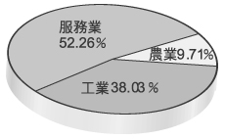
- （ ）「桂林山水畫中遊五天，地表奇峰林立，還有亞洲第一大的石灰岩洞，等著你來遊歷……。」桂林市政府在報紙打出如上述的口號發展經濟，由此判斷，該都市的機能最可能為何？ (A)政治機能 (B)交通機能 (C)工業機能 (D)觀光機能。
- （ ）某地區居民從事第二級產業的比率高於其他產業，該地區的機能以工業為主。由此可知，一地的產業機能劃分是以什麼為依據？ (A)人口數 (B)居民職業結構 (C)土地面積 (D)教育程度。
- （ ）「西元2006年，這條鐵路全線通車後，中國各省區都有火車通行，東西部往來也更為頻繁。」這條中國最新完成的鐵路是哪一條？ (A)隴海鐵路 (B)蘭新鐵路 (C)京廣鐵路 (D)青藏鐵路。

- （ ）附圖為中國重要河川分布簡圖。請問：圖中哪兩條河川的內河航運會最盛？ (A)甲乙 (B)甲丙 (C)乙丙 (D)丙丁。
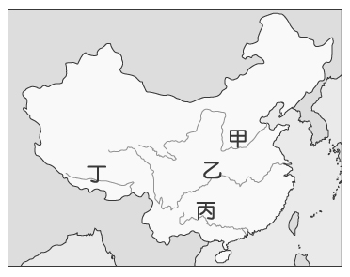
- （ ）中國三大氣候中，乾燥氣候又可分為草原氣候與沙漠氣候，主要是用下列何者來區分？ (A)降水量多寡 (B)植被種類 (C)地形起伏 (D)氣溫高低。
- （ ）青藏高原是中國西南部的屏障，造成此處氣溫低、雨量少、空氣稀薄的主要原因是什麼？ (A)緯度較高 (B)地勢高聳 (C)距海遙遠 (D)多內流河。

台東縣立寶桑國中98學年度第一學期八年級地理科第二次段考試卷
（本試卷採電腦讀卡，請於答案卡左上寫上班級座號姓名，未寫上班級座號姓名者扣10分）
範圍：L3～L4 命題：戴志強 審題：游宗輝 年 班 座號: 姓名:

1.D
2.C
3.B
4.C
5.D
6.C
7.B
8.A
9.B
10.B
11.A
12.B
13.C
14.A
15.D
16.B
17.C
18.A
19.A
20.B
21.D
22.B
23.B
24.B
25.C
26.A
27.A
28.D
29.B
30.B
31.B
32.C
33.D
34.B
35.D
36.B
37.A
38.B
39.A
40.B
41.A
42.C
43.C
44.A
45.D
46.B
47.D
48.C
49.A
50.B

